房地产估价报告

估价项目名称：江西省大余县人民法院委托的赖兵生拥有的位于赣州市大余县新城镇赤石乡分水坳村下田心营业/住宅用途房地产市场价值评估报告
估价委托人：江西省大余县人民法院
房地产估价机构：江西寰宇房地产土地资产评估有限公司
注册房地产估价师：邓斌平 注册号：3620070029
注册房地产估价师：黄印 注册号：3620180026
价值时点：2021年05月07日
估价报告出具日期：2021年05月11日
估价报告编号：赣寰宇（2021）估字第F51359号

致估价委托人函
江西省大余县人民法院：
受贵院委托，我公司派专业房地产人员对申请执行人赵愈昌等人与被执行人赖兵生民间借贷纠纷等案【案号：（2016）赣0723执725号】涉及的房地产进行了评估，估价目的是为人民法院确定财产处置参考价提供参考依据。
根据《中华人民共和国城市房地产管理法》、《中华人民共和国资产评估法》、《最高人民法院关于人民法院确定财产处置参考价若干问题的规定》、《人民法院委托评估工作规范》等法律法规，以及《房地产估价规范》、《房地产估价基本术语标准》等标准规范，注册房地产估价师根据估价目的，遵循估价原则，按照估价程序，选用适宜的估价方法，并在综合分析影响估价对象房地产价值因素的基础上，经过综合测算，最终确定估价对象于价值时点2021年05月07日的房地产市场价值为¥55.38万元，大写人民币：伍拾伍万叁仟捌佰元整。（具体详见注：《估价结果一览表》）。
《房屋所有权证》证号 | 权利人 | 坐落 | 用途 | 房屋结构 | 建筑年代 | 评估层/总层数 | 建筑面积（㎡） | 评估单价  （元/㎡） | 评估总价  （万元）
房权证余房私字第002751号 | 赖兵生 | 新城镇赤石乡分水坳村下田心 | 营业/住宅 | 砖混 | 1996年 | 1/3 | 158.14 | 3502 | 55.38
1、本估价报告仅限于江西省大余县人民法院审理申请执行人赵愈昌等人与被执行人赖兵生民间借贷纠纷等案【案号：（2016）赣0723执725号】使用，不作他用。
2、估价结果未扣除处置时应交纳的拍卖费、契税、土地增值税、交易手续费、评估费、发证费等应缴纳的税费。
3、本次估价结果已考虑估价对象房屋室内不可拆除的装修价值（例如：地砖、墙砖、乳胶漆、木地板、吊顶等），但未考虑房屋室内可移动设施、家具等用品的价值。
4、至价值时点，估价对象已被法院查封。本次评估目的为市场价值评估，不考虑抵押权和租赁权对评估价值的影响。
5、本估价报告的全文为一个不可分割的整体，报告使用者请详细查阅本报告的估价师声明、估价的假设与限制条件、房地产估价结果报告，以对本报告有一个全面正确的了解。
特此函告。
估价机构法定代表人签章：

江西寰宇房地产土地资产评估有限公司
2021年05月11日

目录
致估价委托人函 1
目录 3
估价师声明 4
估价假设和限制条件 5
房地产估价结果报告 7
一、估价委托人 7
二、房地产估价机构 7
三、估价目的 7
四、估价对象 7
五、价值时点 8
六、价值类型 8
七、估价原则 9
八、估价依据 9
九、估价方法 11
十、估价结果 12
十一、注册房地产估价师 12
十二、实地查勘日期 12
十三、估价作业日期 12
估价技术报告 13
一、 房地产状况分析 13
二、市场背景描述与分析 15
三、最高最佳利用分析 18
四、估价方法适用性分析 19
五、估价测算过程 20
附件 25

估价师声明
我们郑重声明：
1、我们在估价报告中对事实的说明是真实和准确的，没有虚假记载、误导性陈述和重大遗漏。
2、估价报告中的分析、意见和结论是我们独立、客观、公正的专业分析、意见和结论，但受到估价报告中已说明的估价假设和限制条件的限制。
3、我们与估价报告中的估价对象没有现实或潜在的利益，与估价委托人及估价利害关系人没有利害关系，也对估价对象、估价委托人及估价利害关系人没有偏见。
4、我们是按照《房地产估价规范》（GB/T 50291-2015）、《房地产估价基本术语标准》（GB/T 50899-2013）、《最高人民法院关于人民法院委托评估拍卖和变卖工作的若干规定》等有关房地产估价标准的规定进行估价工作，撰写估价报告。
5、参加本次估价的注册房地产估价师承诺对其估价职业道德、专业胜任能力和勤勉尽职尽责。
注册房地产估价师
姓名 | 注册号 | 签名 | 签名日期
邓斌平 |  | 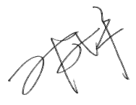 | 2021年05月11日
黄 印 |  | 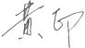 | 2021年05月11日

估价假设和限制条件
一、估价假设
1、一般假设：
（1）本次估价对象提供了《房屋所有权证》复印件，注册房地产估价师对委托方所提供的资料进行了检査但未予以核实，本次估价假定委托方所提供的资料是合法、真实、准确和完整的。
（2）市场供应关系、市场结构保持稳定、未发生重大变化或实质性改变。
（3）本次估价对房屋安全、环境污染等影响估价对象价值或价格的重大因素给予了关注，注册房地产估价师无理由怀疑本次估价对象存在安全隐患且没有经相应的专业机构进行鉴定、检测，本次估价假定估价对象房屋安全性、环境污染等指标在合理范围内。
（4）估价对象在价值时点的房地产市场为公开、平等、自愿的市场，即自愿的买卖双方、交易双方无任何利害关系，交易的目的是追求各自利益的最大化；交易双方了解交易对象、知晓市场行情；交易双方有较充裕的时间进行交易；不存在特殊买者的附加出价。
（5）本次估价价值时点为2021年05月07日，实地查勘日期为2021年05月07日，价值时点与实地查勘日期一致，特此提醒。
2、未定事项假设：本次估价不存在未定事项假设。
3、背离事实假设：本次估价目的是为司法诉讼执行程序中的拍卖或变卖提供房地产市场价值参考，在房地产司法鉴定估价中，不考虑拍卖财产上原有的担保物权、其他优先受偿权及查封因数，因原有的担保物权及其他优先受偿权因拍卖而消效，查封因拍卖而解除，本次评估不考虑估价对象的他项权利状况对其价值的影响。
4、不相一致假设：本次估价委托人提供的《房屋所有权证》中登载的房屋总楼层为1层，经相关估价专业人员现场勘查及了解，得知本次估价对象该房屋后有续建，实际总楼层为3层，根据本次估价目的，本次估价仅评估《房屋所有权证》中记载158.14㎡进行评估，续建面积不计入评估价值中。若与实际不符，须对本次评估结果作出相应调整。
5、依据不足假设：至价值时点，估价委托人未能提供委估对象的《国有土地使用证》，而估价委托人提供的委估对象的《房屋所有权证 》亦未登记土地使用状况详情，根据此次估价目的，故设定估价对象占用范围内土地性质为出让，委估对象的土地用途为住宅用地二、报告使用限制
1、本报告结果仅在本报告说明的估价目的下使用，不得做其他用途。
2、本报告使用者为本次估价委托人，或为估价委托合同中约定的其他报告使用者和国家法律、法规规定的报告使用者。其他任何机构或个人在未经本机构及本次估价委托人许可，不能因得到估价报告而成为估价报告使用者。
3、本报告中所展示的地图、平面图及证件仅是为形象直观地讨论问题，不能作为测量成果以用作他用，也不允许把它们与本报告分开来单独使用。本报告不可作为任何形式的产权证明文件。
4、未经估价机构书面同意，本估价报告的全部或部分及任何参考资料均不允许在任何公开发表的文件、通告或声明中引用，亦不得以其他任何方式公开发表。
5、凡因估价委托人使用估价报告不当而引起的后果，估价机构及估价人员不承担相应的责任。
6、本报告使用期限为一年（自本报告出具之日起计算）。超过报告使用期限使用本报告的，相关责任由报告使用者承担。
7、本估价报告需经本公司盖章及至少两名专职注册房地产估价师签字盖章后有效，否则，本估价报告的全部或部分复印件均无效。

房地产估价结果报告

一、估价委托人
名称：江西省大余县人民法院

二、房地产估价机构
估价机构：江西寰宇房地产土地资产评估有限公司
住 所：江西省南昌市高新开发区火炬大道138号
法定代表人：赵爽
估价机构资质级别：壹级
资格证书号：赣建房评字124号
联系电话：0791-83888360

三、估价目的
为人民法院确定财产处置参考价提供参考依据。

四、估价对象
估价对象位于赣州市大余县新城镇赤石乡分水坳村下田心，本次估价包含建筑物及国有土地使用权市场价值。其实物状况及权益状况如下：
1、实物状况：
（1）土地实物状况描述与分析
估价对象所处宗地位于赣州市大余县新城镇赤石乡分水坳村下田心,宗地地势平坦，形状较规则。实际开发程度为宗地外“五通”（通路、通电、供水、排水、通讯），宗地内“五通”（通路、通电、供水、排水、通讯）及场地平整。
（2）建筑物实物状况描述与分析
估价对象位于赣州市大余县新城镇赤石乡分水坳村下田心，砖混结构，建筑年代为1996年，建筑总楼层为3层，估价对象营业/住宅位于第1层，营业/住宅建筑面积为158.14㎡，估价对象简单装修；地面铺设地砖，墙面为乳胶漆。具体详见《估价对象现状照片》；
2、权益状况
1）根据估价委托方提供的《房屋所有权证》记载，房屋权益状况如下：
《房屋所有权证》证号 | 权利人 | 坐落 | 用途 | 建筑年代 | 评估层/总楼层 | 建筑  结构 | 建筑面积（㎡）
房权证余房私字第002751号 | 赖兵生 | 新城镇赤石乡分水坳村下田心 | 营业/住宅 | 1996年 | 1/3 | 砖混 | 158.14
2）他项权状况
本次评估目的为市场价值评估，不考虑抵押权和租赁权对评估价值的影响。

五、价值时点
经与估价委托人沟通，确定本次评估的价值时点为现场查勘日，即2021年05月07日。

六、价值类型
（一)价值标准：本次估价采用的价值标准为房地产市场价值，不考虑房地产拍卖（变卖）成交后的税费及税费的转移负担。
(二）价值内涵：本报告价值内涵为满足本估价报告“估价假设与限制条件”，遵循客观、独立、公开、合法原则，以证载用途，在价值时点2021年05月07日于规划条件下的市场价值，该价值内涵还包括：
1、本次估价财产范围为估价对象的房屋、占有相应土地使用权和必要的设备设施，以及按二手房交易市场通常应包含的装饰装修价值，不包括动产，以及债权债务、特许经营权等其他财产或权益。
2、本次估价未考虑抵押、担保、租赁、典权、地役权、查封等他项权利限制、未来市场价值变化风险、特殊交易方式、不可抗力、短期强制处分等因素影响。
3、币种：人民币。

七、估价原则
我们在估价时遵循了以下原则：
1、独立、客观、公正原则：要求注册房地产估价师和房地产估价机构应站在中立的立场上，实事求是、公平正直地评估出对各方估价利害关系人均是公平合理的价值。
2、合法原则：要求注册房地产估价师应以估价对象的合法使用、合法处分为前提估价。
3、最高最佳使用原则：要求注册房地产估价师应以估价对象的最高最佳使用为前提估价。
4、替代原则：要求估价结果不得明显偏离类似房地产在同等条件下的正常价格。
5、价值时点原则：要求估价结果应是估价对象在价值时点的客观合理价格或价值。

八、估价依据
(一)国家有关部门颁布的法律法规及相关文件
1.《中华人民共和国民法典》2020年5月28日，十三届全国人大三次会议表决通过，自2021年1月1日起施行；
2.《中华人民共和国城市房地产管理法》（2019年8月26日，十三届全国人大常委会第十二次会议表决通过关于修改土地管理法、城市房地产管理法的决定。本决定自2020年1月1日起施行）；
3.《中华人民共和国土地管理法》（2019年8月26日，十三届全国人大常委会第十二次会议表决通过关于修改土地管理法、城市房地产管理法的决定。本决定自2020年1月1日起施行）；
4.《中华人民共和国资产评估法》（2016年7月2日中华人民共和国第十二届全国人民代表大会常务委员会第二十一次会议通过，自2016年12月1日起施行）
5.《关于全面推开营业税改征增值税试点的通知》财税〔2016〕36号。
6.《中华人民共和国土地管理法实施条例》（1998年12月27日国务院令第256号，1999年1月1日施行，根据2011年5月23日国务院令第588号《国务院关于废止部分行政法规的决定》修正）；
7.《中华人民共和国民事诉讼法》（1991年4月9日第七届全国人民代表大会第四次会议通过，自公布之日起施行）；
8.《中华人民共和国城乡规划法》（2007年10月28日中华人民共和国主席令第74号公布，2008年1月1日施行）；
9.《中华人民共和国城镇国有土地使用权出让和转让暂行条例》（1990年5月19日中华人民共和国国务院令第55号发布，2010年5月19日起施行）；
10.《最高人民法院关于人民法院确定财产处置参考价若干问题的规定》（法释〔2018〕15号，2018年9月1日起施行)；
11.《司法鉴定程序通则》（2015年12月24日司法部部务会议修订通过，2016年3月2日中华人民共和国司法部令第132号发布。自2016年5月1日起施行）。
12.《人民法院委托评估工作规范》（法办〔2018〕273号，2018年12月28日印发）。
(二)本次估价依据的技术规程
1.《房地产估价规范》（GB/T50291-2015）；
2.《房地产估价基本术语标准》（GB/T50899-2013）；
3.《房地产抵押估价指导意见》（建住房[2006]8号）；
4.《房屋完损等级评定标准》（城住字[1984]第678号）；
（三）委托人提供的有关资料
1.《房屋所有权证》复印件；
2.《江西省大余县人民法院价格评估委托书》；
3.估价对象其他产权资料。
（四）估价机构掌握的有关资料
1.估价对象所在地自然条件、社会经济条件、行政区划人口等方面的基本情况资料；
2.估价对象所在地统计资料；
3.估价对象所在地城市规划资料；
4.估价对象所在地城市基础设施基本情况资料；
（五）注册房地产估价师实际勘察、调查所获取的资料
1.注册房地产估价师实地踏勘和调查收集的有关估价对象权属、基础设施、宗地条件方面的资料;
2.注册房地产估价师实地踏勘和调查收集的有关估价对象建筑物状况资料;
3.估价对象所在地土地出让转让、土地市场供需状况、商品房买卖、租赁等土地房产交易的市场资料;
4.注册房地产估价师实地拍摄的有关估价对象现状的照片。

九、估价方法
1、估价方法的选择：
根据《房地产估价规范》（GB/T50291-2015），通行的估价方法有比较法、收益法、成本法、假设开发法等。
估价人员细致地分析了估价对象的特点和实际状况，并研究了估价委托人提供及估价方所掌握的资料后，确定采用比较法作为测算方法，确定待估房地产的价值。理由如下：
（1）选用方法的理由
估价对象所在区域近期内同类型房屋交易案例较丰富，故本次评估可选用比较法进行测算。
（2）未选用方法的理由
1）估价对象为营业/住宅用房，采用成本法进行评估会一定程度上低估估价对象的价值，故不宜选用成本法进行估算。
2）估价对象为已开发完成房地产，再投资开发潜力不高，故不宜选用假设开发法进行估算。
3）估价对象登记用途为营业/住宅，无现实收益，且未来收益也不易于准确量化，考虑到评估的可操作性，故本次评估不采用收益法。
3、选用估价方法简介
比较法是将估价对象与价值时点有过交易的类似房地产进行比较，对于这些类似房地产的已知价格作适当的修正，以此估算对象的客观合理价格或价值的方法。
比较法公式：
估价对象比准价格=可比实例价格×交易日期修正×交易情况修正×房地产状况调整。

十、估价结果
估价人员在认真分析估价委托人提供的资料，以及注册房地产估价师现场查勘和市场调查取得资料的基础上，对影响估价对象房地产价值的因素进行了综合分析，采用比较法测算，确定估价对象在价值时点2021年05月07日的房地产市场价值为¥55.38万元，大写人民币：伍拾伍万叁仟捌佰元整。（具体详见《估价结果一览表》）。

十一、注册房地产估价师
姓名 | 注册号 | 签名 | 签名日期
邓斌平 |  |  | 2021年05月11日
黄 印 |  |  | 2021年05月11日

十二、实地查勘日期
2021年05月07日

十三、估价作业日期
2021年05月07日至2021年05月11日

估价技术报告
- 房地产状况分析
1、估价对象区域状况分析
估价对象位于赣州市大余县新城镇赤石乡分水坳村下田心，处于赣州市大余县，位置状况优。
（2）交通状况
附近有多路公交车，交通便利。
（3）环境状况
大余县位于江西省西南端，赣州市西南部，章江上游，庾岭北麓，介于东经114°~114°44′、北纬25°15′~25°37′之间。东北与南康区相连，东南与信丰县交壤，西北与崇义县毗邻，南与广东省南雄市襟连，西界广东省仁化县。323国道、赣韶高速公路和赣韶铁路(在建)纵贯县境。国土面积1368平方公里，辖11个乡镇、105个行政村、13个社区，总人口31万。
（4）外部配套设施状况
2014全年地区生产总值(GDP) 861213万元，按可比价格计算，比上年增长8.8%。其中，第一产业增加值112934万元，增长4.6%；第二产业增加值448343万元，增长10.4%；第三产业增加值299936万元，增长7.9%。人均生产总值29447元，增长8.5%。产业结构进一步调整，一、二、三产业增加值占地区生产总值的比重由上年的14:51.8:34.2调整为13.1:52.1:34.8。非公有制经济快速发展，实现增加值579249万元，增长8.9%，占GDP的比重67.3%。
2017年，实现生产总值112.88亿元，增长9%；财政总收入12.41亿元，增长12.6%，其中一般公共预算收入7.87亿元，税占比同比提高12.5个百分点；500万元以上固定资产投资113.53亿元，增长13%；社会消费品零售总额30.76亿元，增长11.2%；城乡居民人均可支配收入分别达26110元、10657元，分别增长9%、10.3%。
综上所述，估价对象所处区域赣州市大余县，交通便利、配套设施齐全，环境状况优良，利于房地产的增值保值。
2、实物状况描述与分析
估价对象位于赣州市大余县新城镇赤石乡分水坳村下田心，本次估价包含建筑物及国有土地使用权市场价值。其实物状况及权益状况如下：
（1）土地实物状况描述与分析
估价对象所处宗地位于赣州市大余县新城镇赤石乡分水坳村下田心,宗地地势平坦，形状较规则。实际开发程度为宗地外“五通”（通路、通电、供水、排水、通讯），宗地内“五通”（通路、通电、供水、排水、通讯）及场地平整。
（2）建筑物实物状况描述与分析
估价对象位于赣州市大余县新城镇赤石乡分水坳村下田心，砖混结构，建筑年代为1996年，建筑总楼层为3层，估价对象营业/住宅位于第1层，营业/住宅建筑面积为158.14㎡，估价对象简单装修；地面铺设地砖，墙面为乳胶漆。具体详见《估价对象现状照片》；
2、权益状况
1）根据估价委托方提供的《房屋所有权证》记载，房屋权益状况如下：
《房屋所有权证》证号 | 权利人 | 坐落 | 用途 | 建筑年代 | 评估层/总楼层 | 建筑  结构 | 建筑面积（㎡）
房权证余房私字第002751号 | 赖兵生 | 新城镇赤石乡分水坳村下田心 | 营业/住宅 | 1996年 | 1/3 | 砖混 | 158.14
2）他项权状况
本次评估目的为市场价值评估，不考虑抵押权和租赁权对评估价值的影响。

二、市场背景描述与分析
土地供应情况：

据统计，2020年中心城区国有建设用地计划供应总量27713亩（对列入国家、省重大线性工程项目，经有批准权的人民政府批准后可先行动工建设，待达到供地条件后全部保障予以供地，不列入指标控制）。为落实节约集约用地，加快批而未用土地处置进度，鼓励和引导利用存量建设用地，新增建设用地规模与2008-2019年已批准存量建设用地规模比例控制在1:9左右。

赣州上半年地区生产总值（GDP）1655.39亿元，比上年同期增加50.22亿元。按可比价计算，同比增长1.8%，分别高于全国、全省3.4、0.9个百分点。其中，二季度增长5.6%，比一季度加快8.1个百分点。三次产业全部实现正增长。

第一产业增加值131.25亿元，同比增长1.4%，分别比全国（0.9%）、全省（1.1%）高0.5、0.3个百分点。其中，二季度单季增长2.5%，比一季度加快2.1个百分点。

第二产业增加值655.88亿元，同比增长0.9%，分别比全国（-1.9%）、全省（0.4%）高2.8、0.5个百分点。其中，二季度单季增长6.8%，比一季度加快13.5个百分点。

第三产业增加值878.26亿元，同比增长2.7%，分别比全国（-1.6%）、全省（1.4%）高4.3、1.3个百分点。其中，二季度单季增长4.7%，比一季度加快4.1个百分点。

房地产开发情况：

初步统计，2020年前三季度，赣州中心城区共成交新房住宅12617套，成交面积1536919.63㎡，成交均价10128元/㎡。虽然与去年同期相比，成交量有所下降。但2020年第一季度遭遇“黑天鹅”事件影响，成交惨淡，最终能翻盘逆转实属不易，可见楼市恢复之神速。

从月成交可以看出，今年4月之后数据一直居于高位，哪怕是传统的7、8月淡季也创下了全年新高的佳绩。2020年前三季度新房，共12617套住宅成交，平均每月约1402套房子完成交易。

棚户区改造计划：

完成2020年城市棚户区改造1.2万户、基本建成4268套。加快棚改返迁安置房建设，2017年前在建棚改返迁安置房全部竣工并交付使用。〔责任单位：市住建局、市自然资源局、市城管局、市财政局、市发改委、赣州城投集团、赣州市政公用集团，各县（市、区）人民政府〕加快推进人才住房建设。新开工（筹集）24893套，加快推进已建成商住配套人才住房的装修及交付，谋划启动配建人才住房的申请、摇号、配租工作。〔责任单位：市住建局、市自然资源局、市城管局、市财政局、市发改委、赣州城投集团、赣州市政公用集团，各县（市、区）人民政府〕着力完善住房保障体系。加大公租房保障力度，6月底前各地出台公共租赁住房租赁补贴政策，做到应保尽保。全面完成8074户城镇住房困难家庭租赁补贴年度发放任务。列入国家计划的公租房新建项目3255套（其中2019年2755套、2020年500套）尽快开工。探索住房保障领域诚信制度，加快推进全市住房保障信息化系统建设。加快推进保障房小区智能化建设，9月底前市本级及各地至少建设一个智能化示范小区。〔责任单位：市住建局、市自然资源局、市城管局、市财政局、市发改委、市民政局、市大数据管理局、赣州城投集团、赣州市政公用集团，各县（市、区）人民政府〕

加强房地产市场调控。落实好有效应对疫情的政策举措，推动建筑业和房地产业全面复工向高质量复产转变。围绕“三稳”目标，全面压实各县（市、区）政府主体责任，制定“一城一策”工作方案，丰富调控政策“工具箱”，健全房地产市场平稳健康发展长效机制。〔责任单位：市住建局、市自然资源局、市住房公积金管理中心、市金融办，各县（市、区）人民政府〕。

三、最高最佳利用分析
房地产估价应以房地产的最高最佳利用为前提。所谓最高最佳利用，是指法律上允许、技术上可能、财务上可行，经过充分合理的论证，能使估价对象的价值达到最大的一种最可能的使用。最高最佳利用分析真正体现了估价的客观性。衡量、判断估价对象房地产是否处于最高最佳利用方式，主要考虑以下方面：
1、法律上的许可性：即在法律（规划及相关政策法规）许可的前提下，不受估价对象现时使用状况的限制，而依照法律、法规、规划发展的方向等，按照其法律许可的最优的使用方式进行估价。
2、技术上的可能性，即不能把技术上（建筑材料性能、施工技术手段等）无法达到的使用方式作为最高最佳利用。要在技术可能的前提下确定最高最佳利用方式进行估价。
3、经济上的可行性，即对于法律上允许、技术上可能的每一种使用方式，还要进行经济可行性检验。
4、价值是否最大：即在所有具有经济可行性的使用方式中，能使估价对象的价值达到最大的使用方式，才是最高最佳的使用方式。
5、土地与建筑物的均衡性，即以房地产内部构成要素的组合是否均衡来判断其是否处于最高最佳利用方式，也就是说，估价时把建筑物与土地区位是否相匹配、是否具有投资集约度的因素考虑进去。
6、房地产与周围环境的协调性：即以房地产与外部环境是否均衡或协调来判断其是否处于最高最佳利用方式，也就是说，估价时按房地产与其周围环境相协调能获得大量外部经济效益的最佳用途进行估价。
在合法前提下的最高最佳利用是使房地产获利最大的利用方式。鉴于估价对象是符合城市规划并取得了合法的产权证件的房地产，根据现状及远景规划分析，由于待估房地产法定规划用途为营业/住宅用途房地产，实际用途为营业/住宅，实际使用过程中土地与建筑物的均衡性较好，房地产与周围环境的协调性也较优，分析认定本报告中估价对象的现状使用为最高最佳利用。

四、估价方法适用性分析
1、估价方法的选择：
根据《房地产估价规范》（GB/T50291-2015），通行的估价方法有比较法、收益法、成本法、假设开发法等。
估价人员细致地分析了估价对象的特点和实际状况，并研究了估价委托人提供及估价方所掌握的资料后，确定采用比较法作为测算方法，确定待估房地产的价值。理由如下：
（1）选用方法的理由
估价对象所在区域近期内同类型房屋交易案例较丰富，故本次评估可选用比较法进行测算。
（2）未选用方法的理由
1）估价对象为营业/住宅用房，采用成本法进行评估会一定程度上低估估价对象的价值，故不宜选用成本法进行估算。
2）估价对象为已开发完成房地产，再投资开发潜力不高，故不宜选用假设开发法进行估算。
3）估价对象登记用途为营业/住宅，无现实收益，且未来收益也不易于准确量化，考虑到评估的可操作性，故本次评估不采用收益法。
3、选用估价方法简介
比较法是将估价对象与价值时点有过交易的类似房地产进行比较，对于这些类似房地产的已知价格作适当的修正，以此估算对象的客观合理价格或价值的方法。
比较法公式：
估价对象比准价格=可比实例价格×交易日期修正×交易情况修正×房地产状况调整。

五、估价测算过程
1、选择可比实例
在估价对象类似地区存在与估价对象相类似的房地产交易实例，经过认真分析，反复筛选，选择了以下三个比较交易案例
物业可比交易实例资料
实例名称 | 实例A | 实例B | 实例C
 | 新城镇 | 新城镇 | 新城镇
项目位置 | 大余县 | 大余县 | 大余县
均价（元/㎡） | 3,525 | 3,510 | 3,470
用途 | 营业/住宅 | 营业/住宅 | 营业/住宅
结构 | 砖混 | 砖混 | 砖混
装修状况 | 简单装修 | 中档装修 | 简单装修
成交日期 | 2021-02月 | 2021-02月 | 2021-02月
2、比较因素条件说明
根据估价对象与可比实例的比较因素，编制比较因素条件说明表：
比较因素条件说明表
可比实例  比较因素 |  |  | 委估物业 | 可比实例A | 可比实例B | 可比实例C
成交单价（元/㎡） |  |  | / | 3,525 | 3,510 | 3,470
交易日期 |  |  | 价值时点 | 2021-02月 | 2021-02月 | 2021-02月
交易情况 |  |  | 正常 | 正常 | 正常 | 正常
房地产状况调整 | 权益状况调整 | 房屋用途 | 营业/住宅 | 营业/住宅 | 营业/住宅 | 营业/住宅
 |  | 他项权利 | 无 | 无 | 无 | 无
 | 区位状况调整 | 位置优劣度 | 优 | 优 | 优 | 优
 |  | 居住氛围 | 优 | 优 | 优 | 优
 |  | 环境质量 | 优 | 优 | 优 | 优
 |  | 交通便捷度 | 便捷 | 便捷 | 便捷 | 便捷
 |  | 外部配套设施完善度 | 完善 | 完善 | 完善 | 完善
 |  | 学区 | 不在市重点学校 | 不在市重点学校 | 不在市重点学校 | 不在市重点学校
 |  | 景观 | 好 | 好 | 好 | 好
 |  | 所在楼层 | 较好 | 较好 | 较好 | 较好
 | 实物状况调整 | 建筑结构 | 砖混 | 砖混 | 砖混 | 砖混
 |  | 规模（建筑面积） | 适中 | 适中 | 适中 | 适中
 |  | 装修情况 | 简单装修 | 简单装修 | 简单装修 | 简单装修
 |  | 新旧程度 | 七成新 | 七成新 | 七成新 | 七成新
 |  | 朝向 | 南北 | 南北 | 南北 | 南北
 |  | 层高 | 标准层高 | 标准层高 | 标准层高 | 标准层高
 |  | 物业管理 | 较好 | 较好 | 较好 | 较好
3、确定比较因素条件指数
（1）交易情况修正
如果可比实例的交易价格不是正常的，则应将其修正为正常的，如此才能将其作为估价对象的价格。
不正常的交易指以下几种情况：
（1）有利害关系人之间的交易
（2）急于出售或急于购买的交易
（3）交易双方或某一方对市场行情缺乏了解的交易
（4）交易双方或某一方有特别动机或偏好的交易
（5）特殊交易方式的交易
（6）交易税费非正常负担的交易
（7）相邻房地产合并的交易
（8）受债权债务关系影响的交易
与估价对象相比，可比实例A、B、C均不存在上述特殊交易情况，为正常交易。
（2）交易日期调整
将可比实例在其成交日期时的价格调整为在价值时点时的价格，如此才能将其作为估价对象的价格。
根据此次估价目的，选取可比实例A、B、C交易发生时间与估价对象价值时点较近，且近期估价对象区域房价变化幅度较小，故在此项不做调整。
（3）房地产状况调整
- 权益状况
（1）房屋用途：估价对象与可比实例的房屋用途均为营业/住宅，故估价对象和交易实例的交易情况指数均为100。
（2）他项权利：估价对象与可比实例A、B、C均无他项权利，故估价对象和交易实例的交易情况指数均为100。
- 区位状况
（1）位置优劣度：根据估价对象所处地段，分为优、较优、一般、较差、差五个等级，以估价对象为100，每增加或减少一个级别，指数向上或向下修正2。
（2）居住氛围：根据项目所在区位的居住环境、市政环境等，居住人口素质等分为优、较优、一般、较差、差五个等级，以估价对象为100，每增加或减少一个级别，指数向上或向下修正2。
（3）环境质量：根据项目位置所在区域的自然资源、空气质量、噪声、污染情况，分为优、较优、一般、较差、差五个等级，以估价对象为100，每上升或下降一个等级，指数向上或向下修正1。
（4）交通便捷度：根据估价对象所在区域路网密度、路面宽度、道路质量、及道路畅通程度、公交路线多少，是否有地铁站点，距离车站、港口码头和口岸的距离等情况，分为便捷、较便捷、不便捷三个等级，以估价对象为100，每上升或下降一个等级，指数向上或向下修正3。
（5）外部配套设施完善程度：包括基础设施和公共服务设施，分为完善、一般、不完善三个等级，以估价对象为100，每上升或下降一个等级，指数向上或向下修正1。
（6）学区：分为幼儿园、小学或初中在市县重点学区、不在市县重点学区两个等级，以估价对象学区状况为基准（100%），相差一个等级，比较案例价格修正2；
（7）景观：分好、较好、一般、较差、差五个等级，以估价对象景观状况为基准（100%），相差一个等级，比较案例价格修正3；
（8）所在楼层：分为好、较好、一般、较差、差五个等级，以估价对象为100，每上升或下降一个等级，指数向上或向下修正1。
- 实物状况
（1）建筑结构：分框架（钢混）、混合（砖混）、砖木三个档次，以估价对象为100，每上升或下降一个等级，指数向上或向下修正1。
（2）规模（建筑面积）：分为适中、偏大或偏小、过大或过小三个等级，以估价对象为100，每上升或下降一个等级，指数向上或向下修正1。
（3）装修情况：分为高档、中高档、中档、简单、毛坯装修五个等级，以估价对象为100，每上升或下降一个等级，指数向上或向下修正1。
（4）新旧程度：以估价对象为100，每增加或减收单位成新度，指数向上或向下修正2。
（5）朝向：分为南北、东南、东、西南、东西、西、西北、北八个等级，以估价对象为100，每上升或下降一个等级，指数向上或向下修正3。
（6）层高：分为挑高、标准层高、低于标准层高三个等级以估价对象为100，每上升或下降一个等级，指数向上或向下修正1。
（7）物业管理水平：分为优、良好、一般、较差、差五个等级，以估价对象为100，每上升或下降一个等级，指数向上或向下修正1。
4、计算比准价格
比准价值测算表
可比实例  比较因素 |  |  | 委估房屋价格修正
 |  |  | 实例A |  |  | 实例B |  |  | 实例C
成交单价（元/㎡） |  |  | 3,525 |  |  | 3,510 |  |  | 3,470
交易情况 |  |  | 100 | / | 100 | 100 | / | 100 | 100 | / | 100
交易期日 |  |  | 100 | / | 100 | 100 | / | 100 | 100 | / | 100
房地产状况调整 | 权益状况调整 | 房屋用途 | 100 | / | 100 | 100 | / | 100 | 100 | / | 100
 |  | 他项权利 | 100 | / | 100 | 100 | / | 100 | 100 | / | 100
 | 区位状况调整 | 位置优劣度 | 100 | / | 100 | 100 | / | 100 | 100 | / | 100
 |  | 居住氛围 | 100 | / | 100 | 100 | / | 100 | 100 | / | 100
 |  | 环境质量 | 100 | / | 100 | 100 | / | 100 | 100 | / | 100
 |  | 交通便捷度 | 100 | / | 100 | 100 | / | 100 | 100 | / | 100
 |  | 外部配套设施完善度 | 100 | / | 100 | 100 | / | 100 | 100 | / | 100
 |  | 学区 | 100 | / | 100 | 100 | / | 100 | 100 | / | 100
 |  | 景观 | 100 | / | 100 | 100 | / | 100 | 100 | / | 100
 |  | 所在楼层 | 100 | / | 100 | 100 | / | 100 | 100 | / | 100
 | 实物状况调整 | 建筑结构 | 100 | / | 100 | 100 | / | 100 | 100 | / | 100
 |  | 规模（建筑面积） | 100 | / | 100 | 100 | / | 100 | 100 | / | 100
 |  | 装修情况 | 100 | / | 100 | 100 | / | 100 | 100 | / | 100
 |  | 新旧程度 | 100 | / | 100 | 100 | / | 100 | 100 | / | 100
 |  | 朝向 | 100 | / | 100 | 100 | / | 100 | 100 | / | 100
 |  | 层高 | 100 | / | 100 | 100 | / | 100 | 100 | / | 100
 |  | 物业管理 | 100 | / | 100 | 100 | / | 100 | 100 | / | 100
比准修正系数 |  |  | 1.00 |  |  | 1.00 |  |  | 1.00
修正后单价（元/㎡） |  |  | 3,525 |  |  | 3,510 |  |  | 3,470
比较实例权重 |  |  | 1/3 |  |  | 1/3 |  |  | 1/3
比准价格（元/㎡） |  |  | 3,502
建筑面积（㎡） |  |  | 158.14
评估价值（万元） |  |  | 55.38

七、估价结果
估价人员根据估价目的，遵循估价原则，根据市场调查，在认真分析所掌握资料与影响估价对象价值诸因素的基础上，结合估价对象的个别因素和使用现状，采用科学的估价方法进行分析、测算和判断，最终确定估价对象于价值时点2021年05月07日的房地产市场价值为¥55.38万元，大写人民币：伍拾伍万叁仟捌佰元整。

附件
1. 估价对象位置图
2. 估价对象现状照片
3.《江西省大余县人民法院价格评估委托书》复印件
4.《房屋所有权证》复印件
5. 估价机构营业执照复印件
6. 估价机构资格证书复印件
7. 估价师资格证书复印件

估价对象位置图
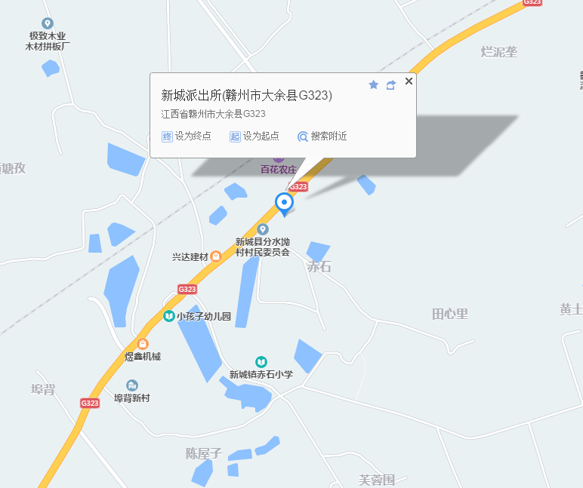
估价对象位置

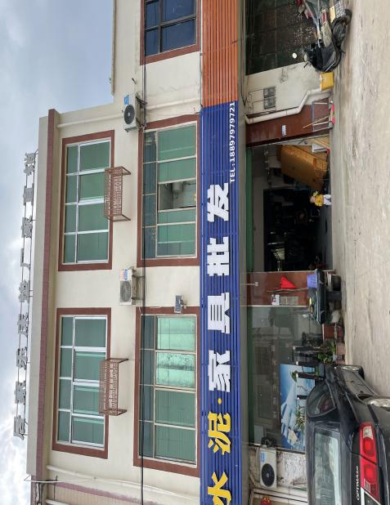
估价对象现状照片
 | 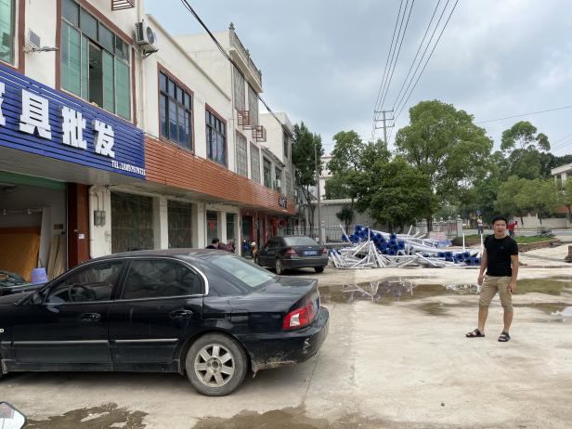
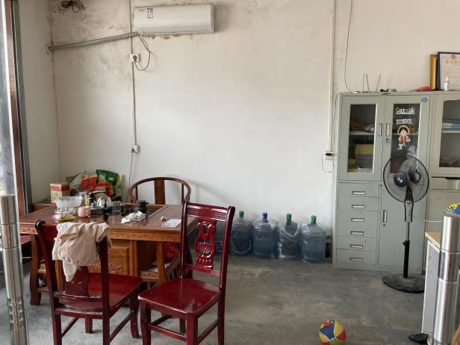 | 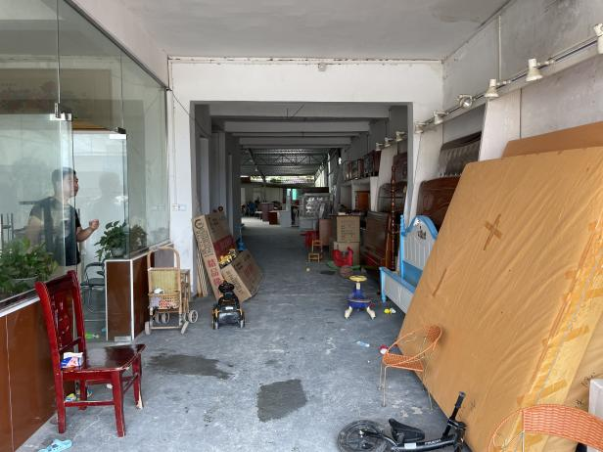
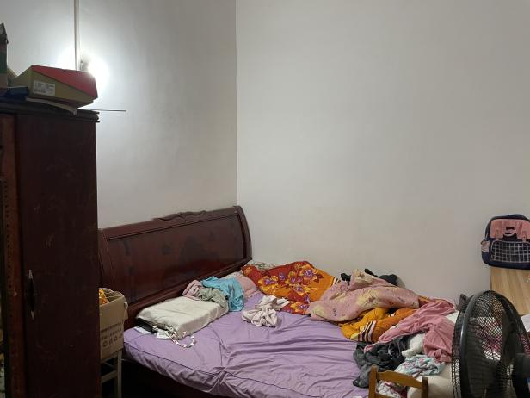 | 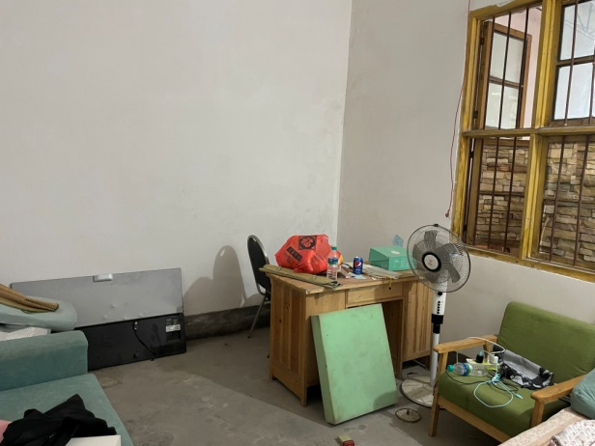
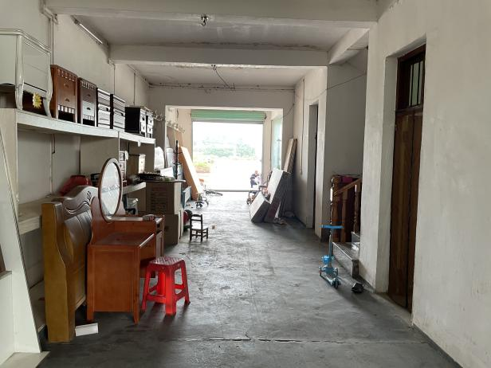 | 